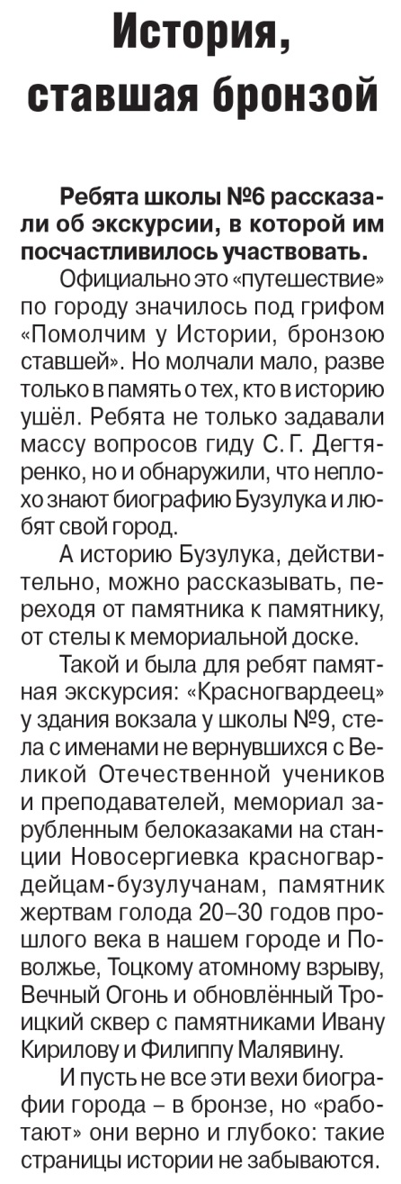

**Воробьёвва М. История, ставшая бронзой / М. Воробьёва // Рос. провинция. — 2019. – 2 февраля. — С. 3.**